Des Nouvelles de la Nivelle : fiche action AFB n°15 et contrat AEAG SHAD’eau : Optimiser l’estimation des effectifs de géniteurs d’alose par l’observation du comportement reproducteur.

Les premières grandes Aloses (Alosa alosa) ont remonté la Nivelle et ont atteint le piège d’Uxondoa. La deuxième campagne de suivi individuel de la reproduction a commencé. Le but est de déterminer le nombre de bulls (actes reproducteurs) par individu ainsi que leur distribution spatiale et temporelle, afin de construire un modèle d’estimation de l’effectif de géniteurs à partir de l’échantillonnage sonore des bulls.
Les poissons sont capturés au piège d’Uxonda en aval de St Pée sur Nivelle et équipés d’un émetteur radio et d’un accéléromètre.
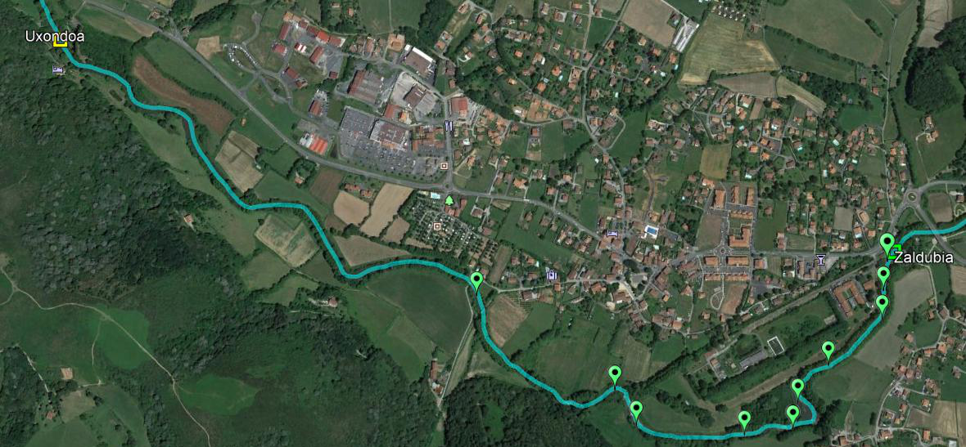
500m
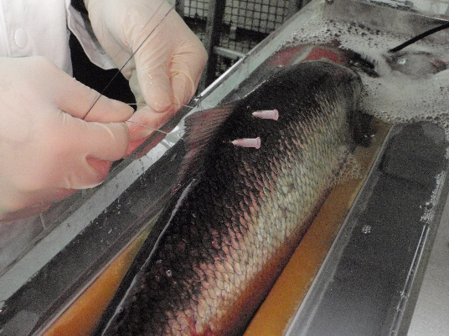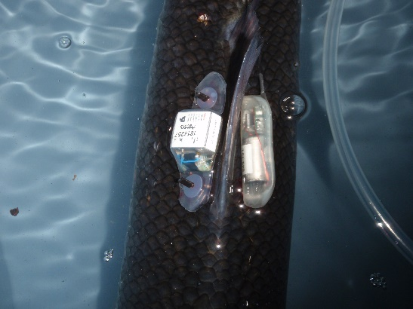
Zone principale d’étude : 3 km de Nivelle entre les barrages d’Uxondoa et de Zaldubia, comprenant une dizaine de frayères potentielles.
Aquapôle INRA

Les poissons sont radiopistés tous les jours manuellement et des stations fixes d’enregistrement sont placées à des points d’intérêt, frayères potentielles ou barrage, afin d’enregistrer le passage des poissons 24h/24. Des enregistreurs audio sont placés près des frayères pour enregister le son des bulls et comparer avec les données d’accélérometrie et de pistage.
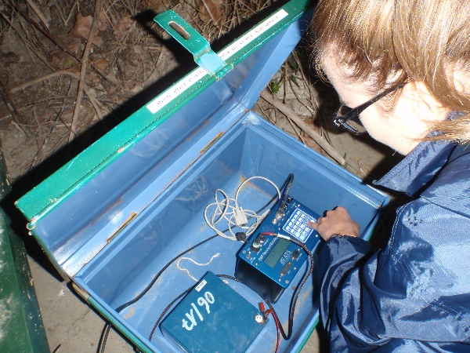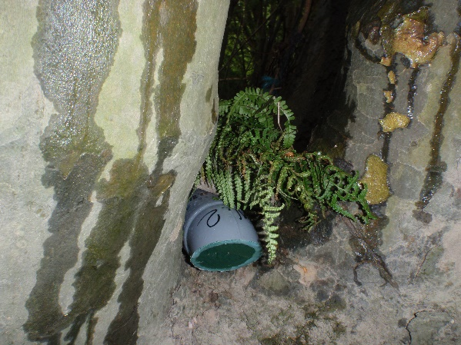
Station radio fixe et enregistreur audio près d’une frayère.
Parallèlement, une recherche d’œufs sur les radiers permet de déterminer les zones de frayère utilisées par les aloses sur les 3 km de rivière étudiés.
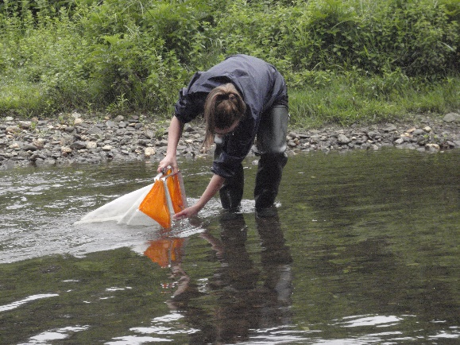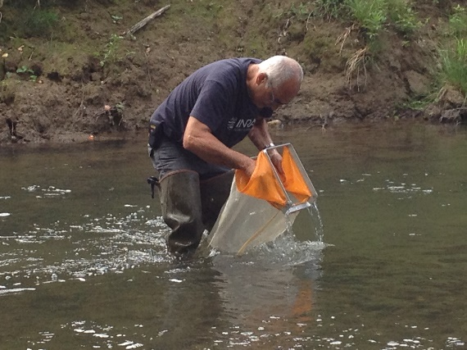
Recherche d’œufs sur les frayères
A la mort des aloses (elles meurent après la reproduction), une recherche précise grâce à la radio nous permet de récupérer le cadavre. Les poissons sont disséqués et les gonades pesées. L’analyse des données de l’accéléromètre nous permettront de connaître le nombre de bulls par femelle.
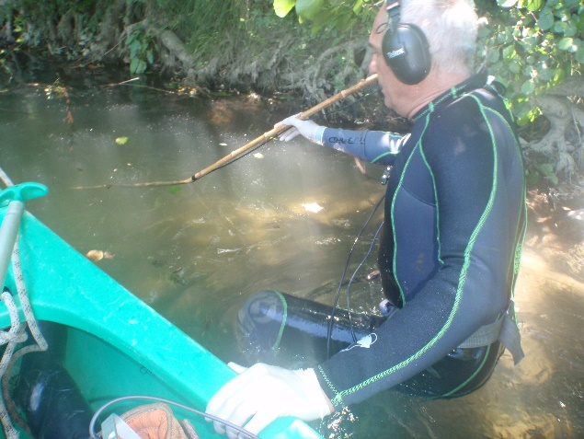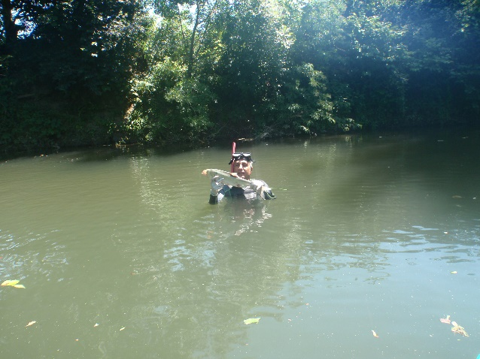
Localisation et recapture des cadavres pour autopsie et récupération des accéléromètres

A ce jour 16 Aloses ont passé le piège d’Uxondoa, dont 4 femelles ont été marquées. Pour cette campagne, 15 poissons seront marqués (en priorité des femelles) et seront suivis jusqu’à leur mort. L’an passé, les 9 poissons marqués étaient morts fin juin.

